Кафедра <<Обчислювальної техніки та програмування>>

Звіт з лабораторної роботи №3

Тема:<<Розробка лінійних програм >>

Виконав:

студент гр. KIT-120B Шаповалов Микита

Перевірив:

Бульба С.С.

Харків 2020

**1 Вимоги**

**1.1 Розробник**

• Шаповалов Микита Романович;

• Студент групи КІТ-120в;

• 08-листопада-2020.

1.2. **Завдання**

За даною формулою обчислив свій варіант для виконання лабораторної роботи. (рис.1)

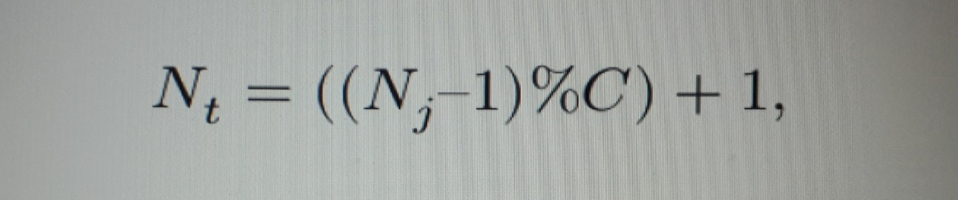

Рисунок 1 — формула

На оцінку відмінно мені випав варіант №3 (Рис.2)



Рисунок 2 — Варіант №3

1

**2 Виконання роботи**

**2.1** Створив директоріюlab03 у репозиторії Programing-repo та переніс туди усі потрібні файли (Рисунок-3)

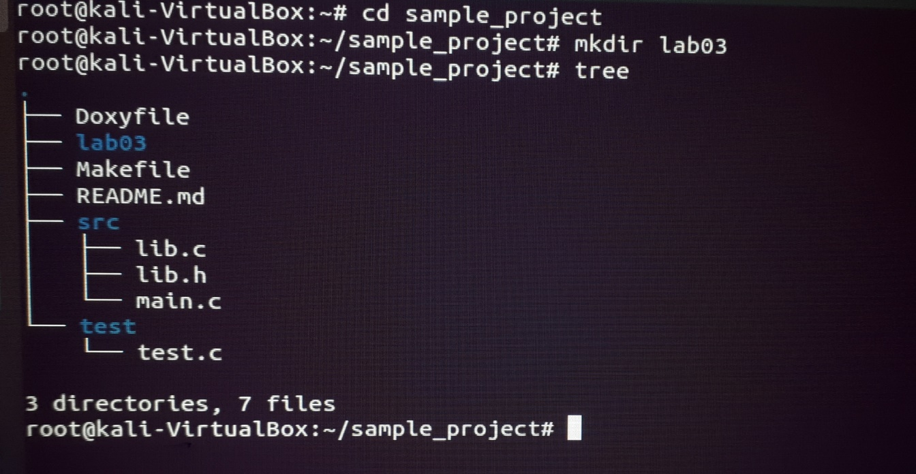

Рисунок 3 — створення директорії lab03 та усі потрібні файли у ньому

**2.2** Відкрив вікно редагування коду за допомогою команди gedit src/main.c

(Рисунок-4)

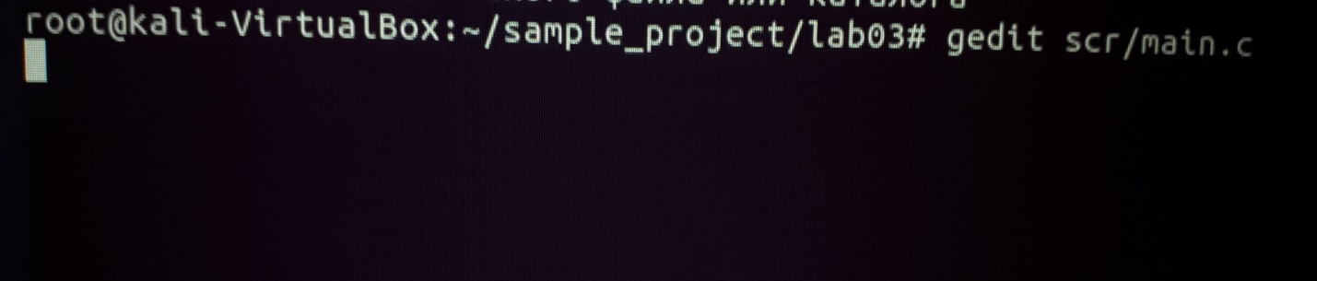

Рисунок 4 — команда gedit src/main.c

2

**2.3**Додав усі потрібні змінни шляхом їх множення, піднесення до потрібного степеня за певну кількість операцій, які вказані у лабораторному практимумі.

(Рисунок-5)

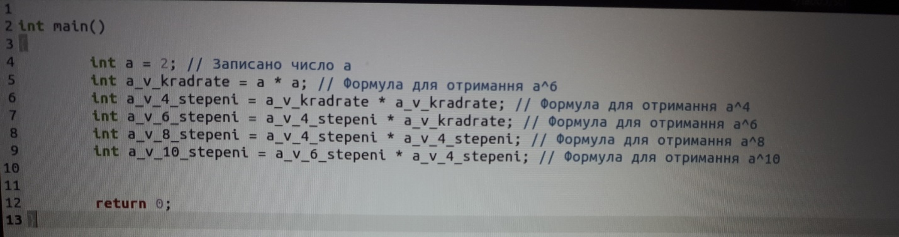

Рисунок — 5

**2.4** За допомогою командиmake clean prep compile скомпілював проект та відкрив його у nemiver (рисунок-6)

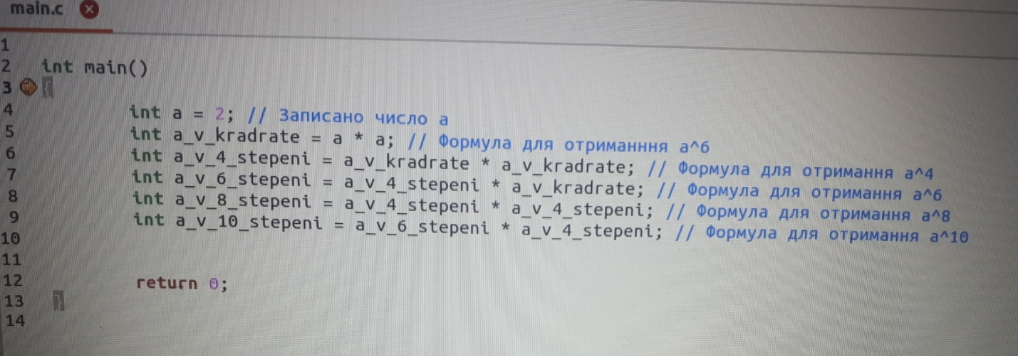

Рисунок 6 — проект у nemiver

3

**2.5** Перевірив працездатність програми (Рисунок-7)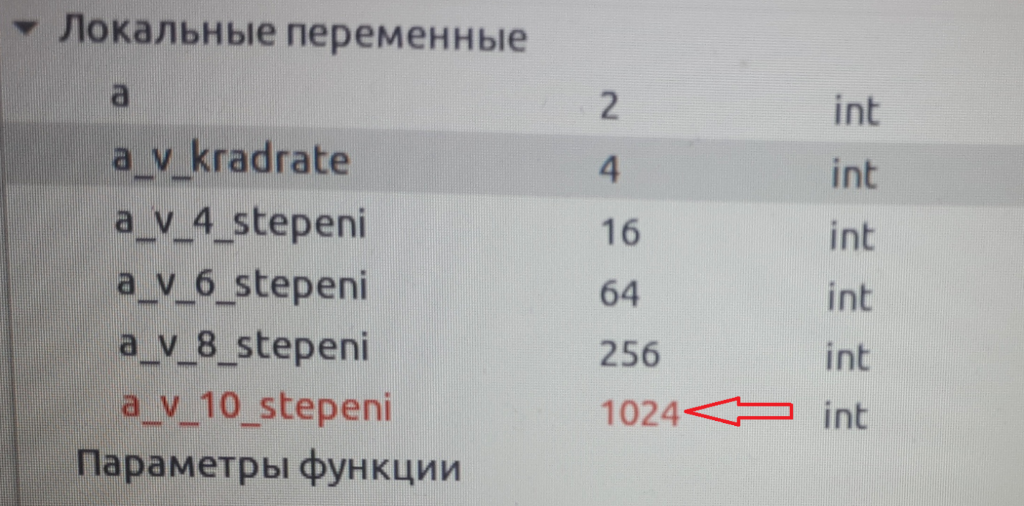

Рисунок 7 — Перевірка працездатності програми

**2.6** Усі зміни були зафіксовані (git commit -m “lab03”) та завантажені до онлайн-репозиторію Programing-repo за допомогою команди git push

**Висновок:** При виконанні лабораторної роботи № 3 «Розробка лінійних програм», я розробив 6 лінійних програм та розробив програму, яка може підносити до степеню числа.

4